

Escuela Particular Las Naciones Nº1973

Avenida Las Naciones 800 Maipú

RBD : 25808-3 Fono: 7712401

[Escuelalasnaciones1973@hotmail.com](mailto:Escuelalasnaciones1973@hotmail.com)

Profesora: Paula Ortiz Herrera.

**GUÍA DE LENGUAJE Y COMUNICACIÓN**

**“LA VIDA DE LAUTARO”**

**5° BÁSICO**

**Nombre:** ____________________________________**Fecha: _______________**

|  |  |
| --- | --- |
| **Objetivo de la clase:** | **¿Qué aprendí en la clase de hoy?:** |
| **OA 9** Desarrollar el gusto por la lectura, leyendo habitualmente diversos textos.  **OA 4** Analizar aspectos relevantes de narraciones leídas para profundizar su comprensión: interpretando el lenguaje figurado presente en el texto; expresando opiniones sobre las actitudes y acciones de los personajes y fundamentándolas con ejemplos del texto; determinando las consecuencias de hechos o acciones; describiendo el ambiente y las costumbres representadas en el texto; explicando las características físicas y sicológicas de los personajes que son relevantes para el desarrollo de la historia; comparando textos de autores diferentes y justificando su preferencia por alguno.  **OA 6** Leer independientemente y comprender textos no literarios (cartas, biografías, relatos históricos, libros y artículos informativos, noticias, etc.) para ampliar su conocimiento del mundo y formarse una opinión: extrayendo información explícita e implícita; haciendo inferencias a partir de la información del texto y de sus experiencias y conocimientos; relacionando la información de imágenes, gráficos, tablas, mapas o diagramas, con el texto en el cual están insertos; interpretando expresiones en lenguaje figurado; comparando información; formulando una opinión sobre algún aspecto de la lectura; fundamentando su opinión con información del texto o sus conocimientos previos. |  |

Lee atentamente.

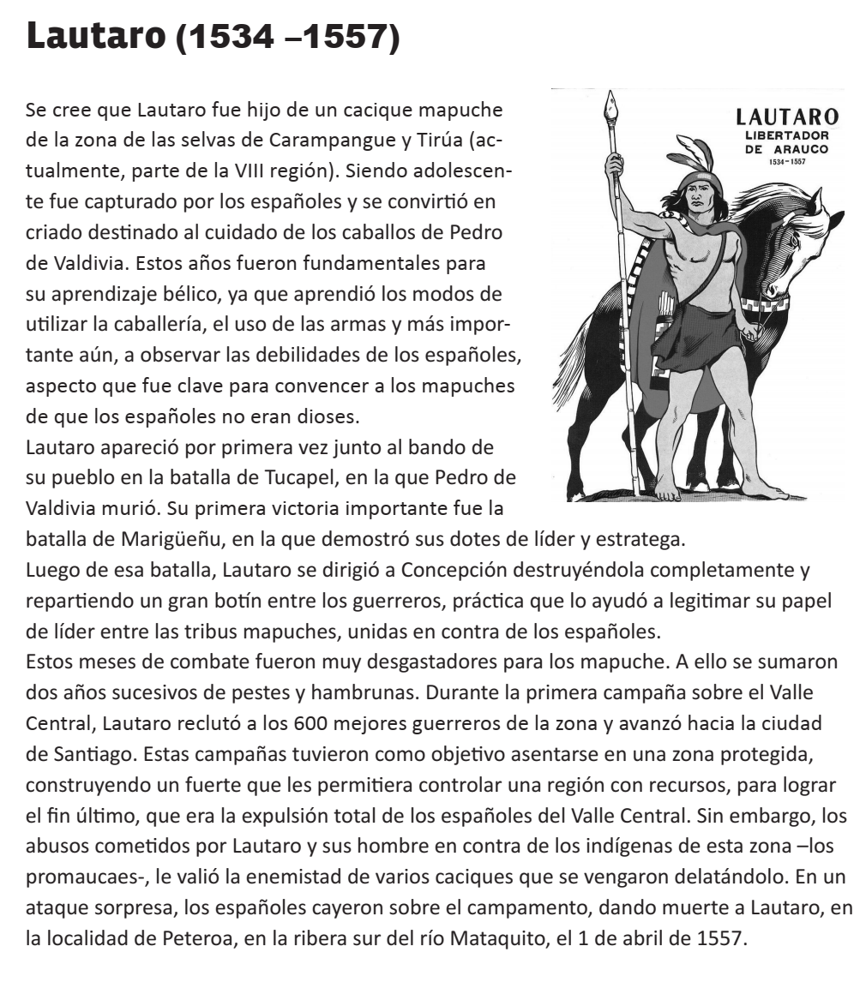

|  |
| --- |
| Mini diccionario  Estratega: persona experta en dirigir operaciones militares  Bélico: **adjetivo** que indica que algo es relativo a la **guerra**. Guerrero |

**I.-** Responde las preguntas:

**1.-** ¿Cuál es la finalidad del texto que acabas de leer?

________________________________________________________________

**2.** ¿Por qué se considera que Lautaro fue un gran estratega?

________________________________________________________________

_________________________________________________________________

**3.-** ¿Fue positivo para Lautaro haber sido capturado por los españoles? ¿Por qué?

_________________________________________________________________

_________________________________________________________________

**4.-** Después de leer el texto, deduce y describe algunas características de la personalidad de Lautaro.

________________________________________________________________

________________________________________________________________

_________________________________________________________________

**II.-** Marca la letra de la alternativa correcta:

**1.-** Del primer párrafo, se puede deducir que Lautaro:

1. No conoció a sus padres ni el resto de su familia.
2. Conoció la sociedad española de cerca.
3. Estuvo muchos años sirviendo a los españoles.
4. No aprovechó demasiado bien estos años.

**2.-** En qué orden tuvieron lugar los siguientes encuentros bélicos entre Mapuches y españoles:

1. Tucapel, Mirigüeño, Peteroa, Concepción.
2. Tucapel, Peteroa, Mirigüeño, Concepción.
3. Tucapel,Concepción, Mirigüeño, Peteroa.
4. Tucapel, Mirigüeño, Concepción, Peteroa.

**3.-** Lautaro murió:

1. Mientras peleaba en una batalla contra los españoles.
2. Atacado por sorpresa mientras dormía.
3. Al sufrir un accidente mientras se dirigía a Mataquito.
4. Anciano, a causa de una enfermedad al corazón.

**4.-** El fin último de las campañas realizadas por los mapuches en el Valle Central era:

1. Expulsar a los españoles de esa zona
2. Asentarse en una zona protegida
3. Construir un fuerte en ese territorio
4. Controlar una región con recursos.

**IV.-** Basándote en el texto, **imagina y describe** lo que sería un **día en la vida de Lautaro** mientras era criado de Pedro de Valdivia.

__________________________________________________________________

__________________________________________________________________

__________________________________________________________________

__________________________________________________________________

__________________________________________________________________

__________________________________________________________________

__________________________________________________________________

__________________________________________________________________

__________________________________________________________________

__________________________________________________________________

